TRƯỜNG MN LONG THẠNH MỸ PHỐI HỢP VỚI ĐẢNG ỦY, ỦY BAN NHÂN DÂN PHƯỜNG LONG THẠNH MỸ CHIA QUÀ CHO NGƯỜI DÂN GẶP KHÓ KHĂN MÙA COVID THÁNG 3/2021
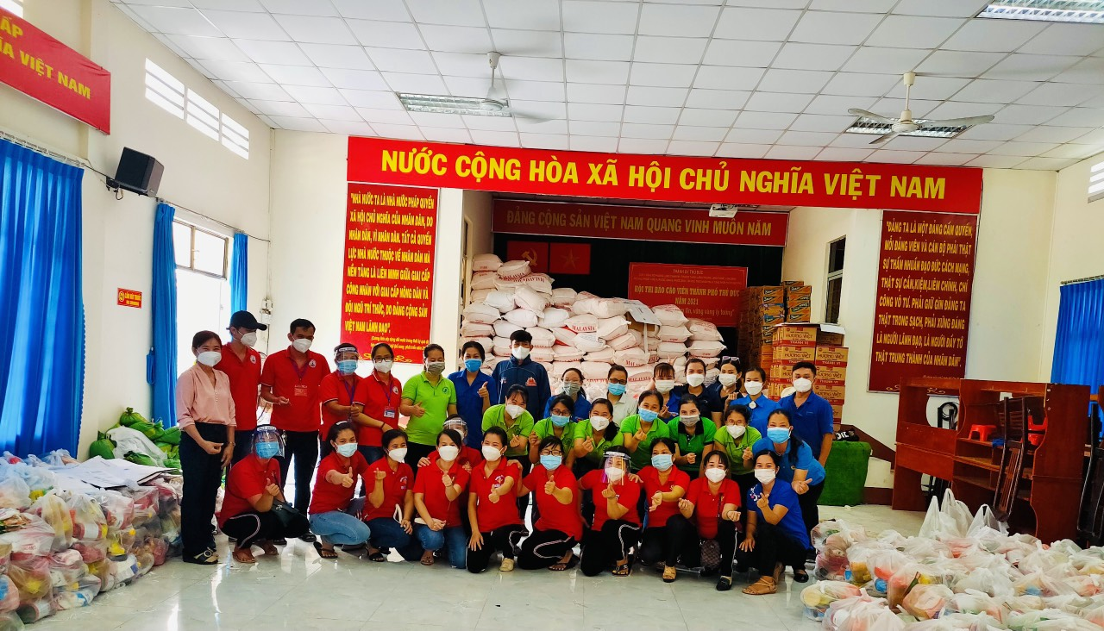
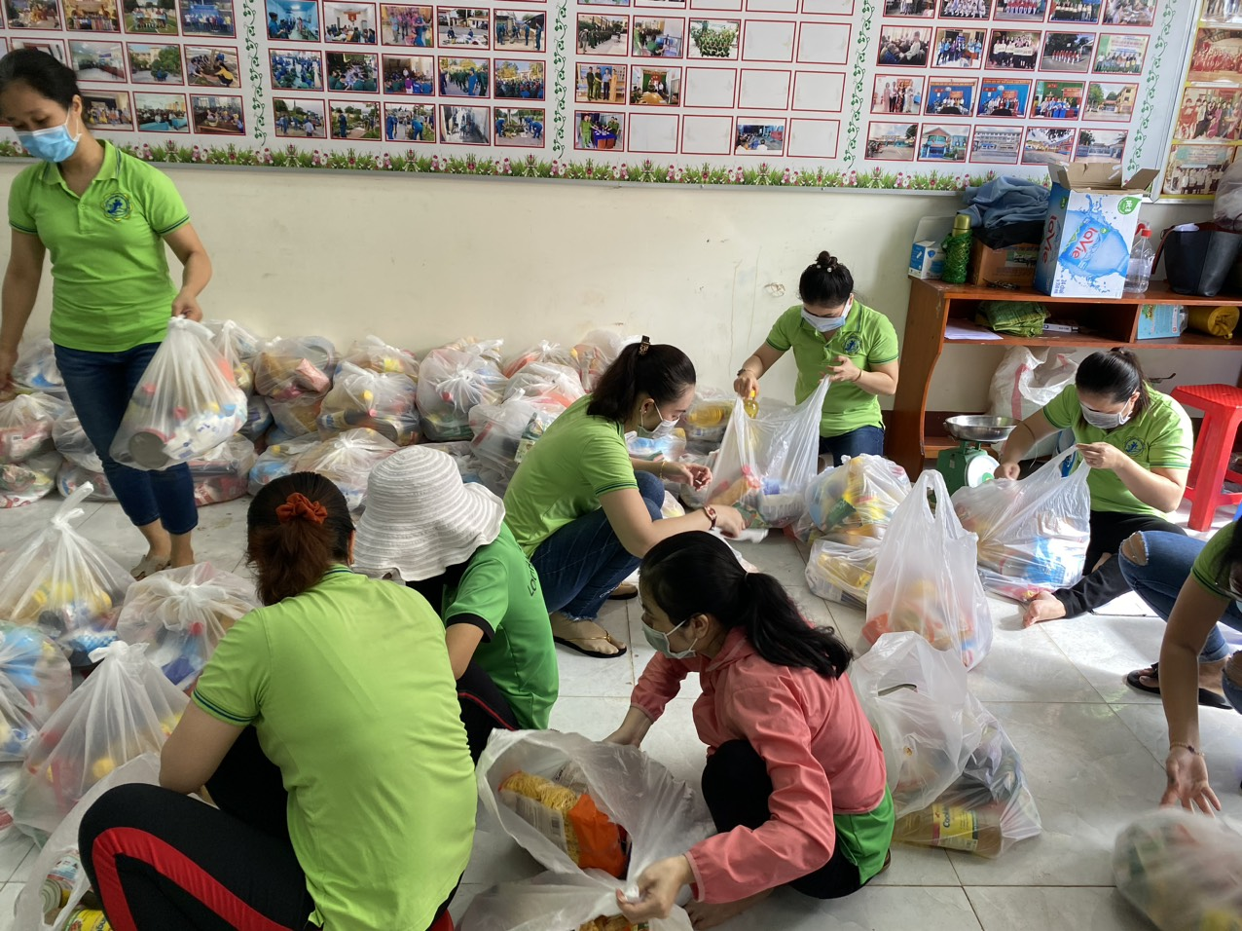
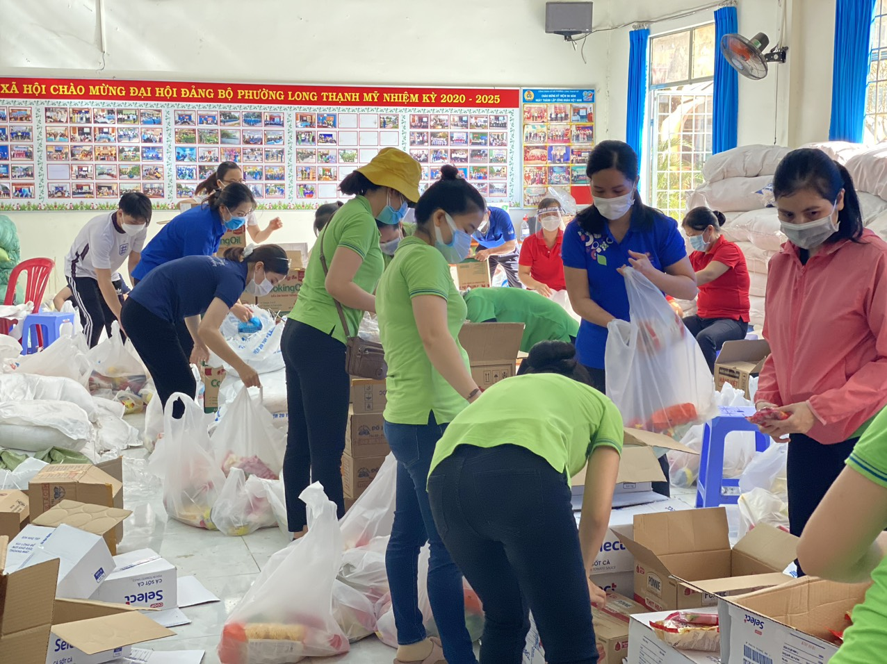
HƠN 1000 PHẦN QUÀ ĐƯỢC GIÁO VIÊN MN LONG THẠNH MỸ HỖ TRỢ CHIA VÀ DI CHUYỂN ĐẾN NGƯỜI DÂN TRÊN ĐỊA BÀN
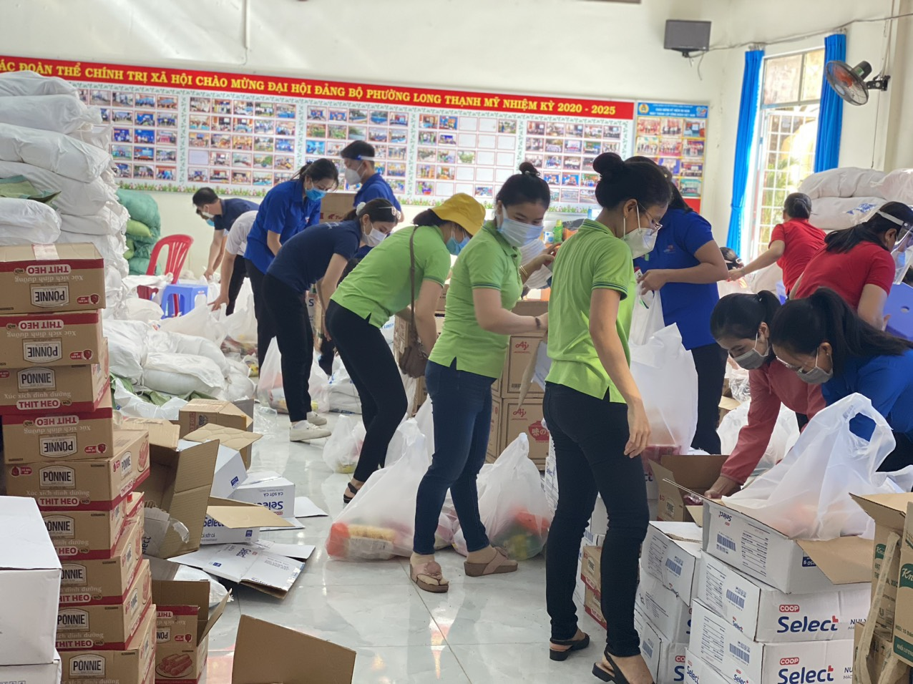

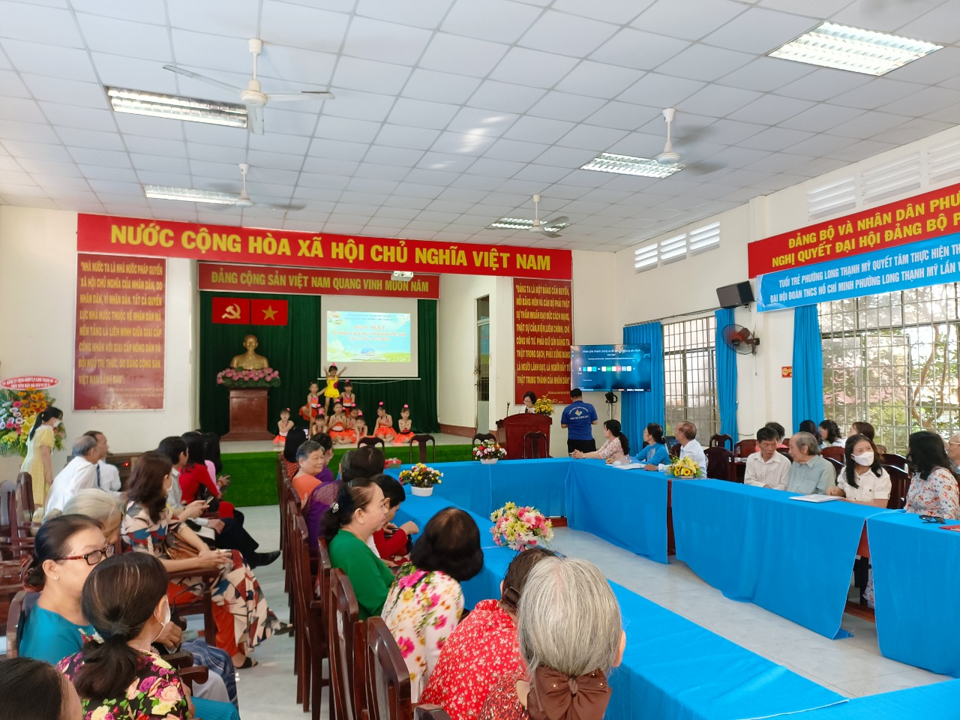
HỌP MẶT KỶ NIỆM NGÀY NHÀ GIÁO VIỆT NAM HỘI CỰU GIÁO CHỨC THÁNG 11/2022
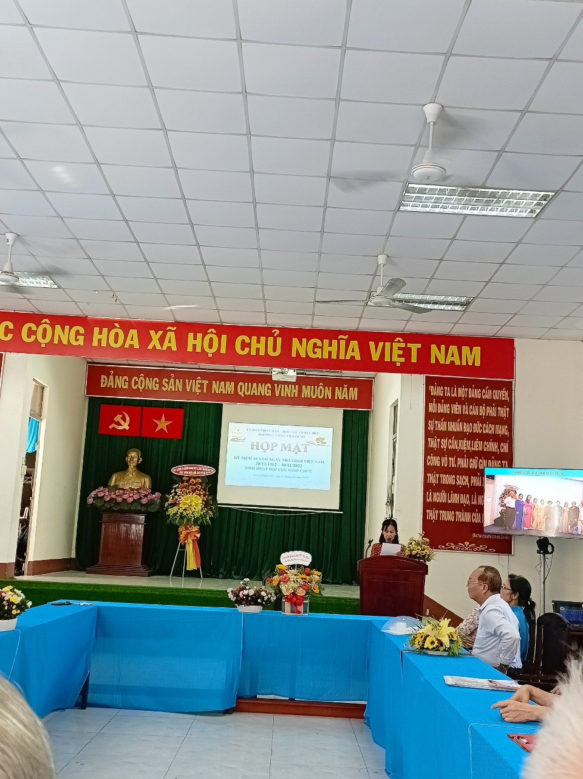
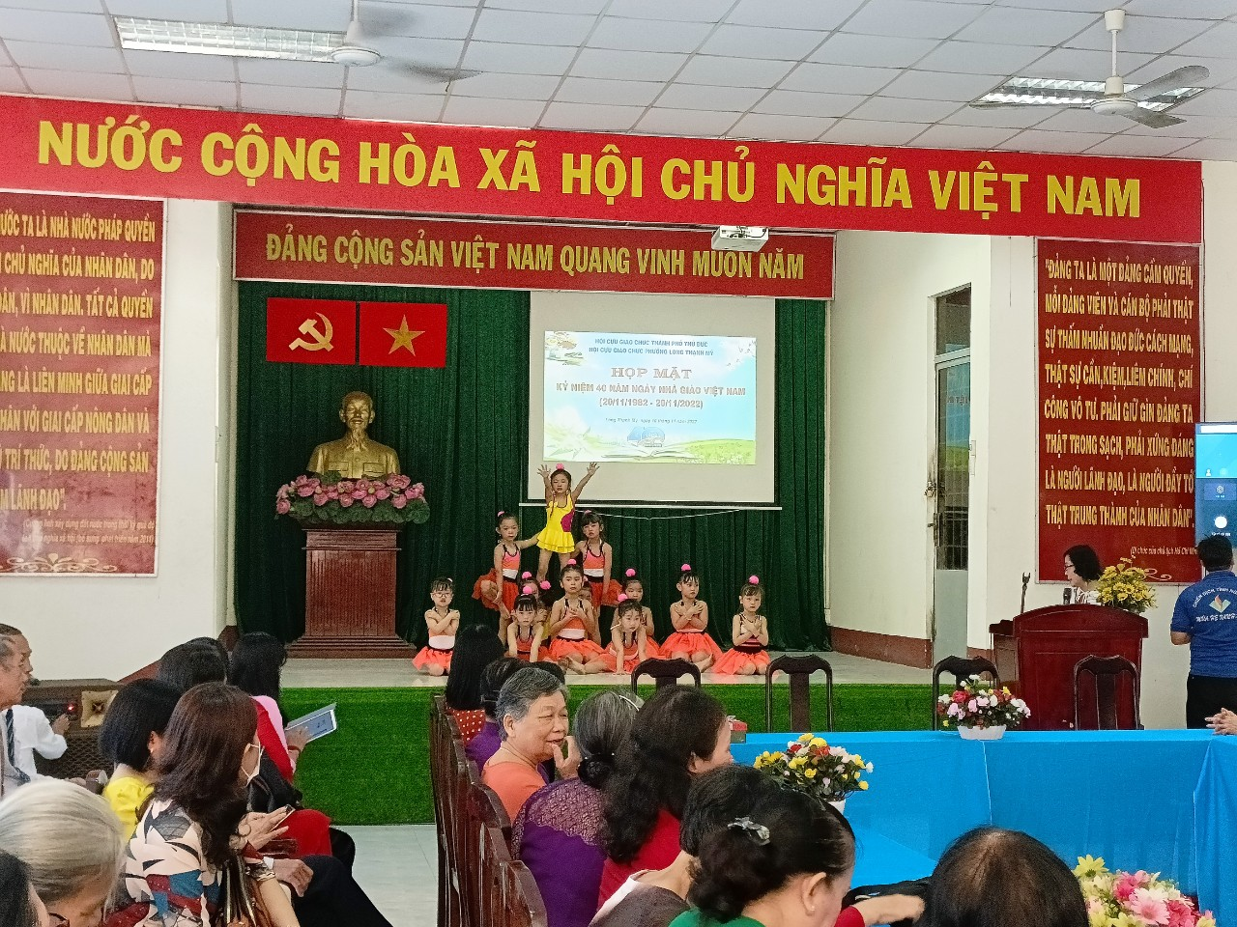
TIẾT MỤC VĂN NGHỆ CỦA CÁC BÉ KÍNH GỬI TẶNG QUÝ LÃNH ĐẠO VÀ THẦY CÔ HỘI CỰU GIÁO CHỨC NHÂN NGÀY 20-11-2022
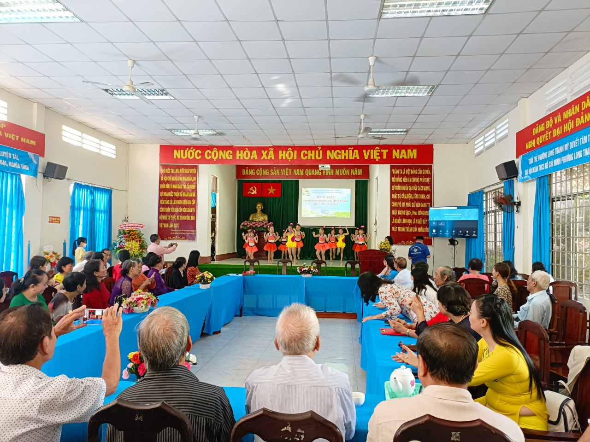
CHÀO MỪNG KỈ NIỆM 40 NĂM NGÀY NHÀ GIÁO VIỆT NAM
CÁC ĐƠN VỊ, ĐOÀN THỂ TRÊN ĐỊA BÀN PHƯỜNG ĐÃ ĐẾN THAM DỰ VÀ CHÚC MỪNG NHÀ TRƯỜNG
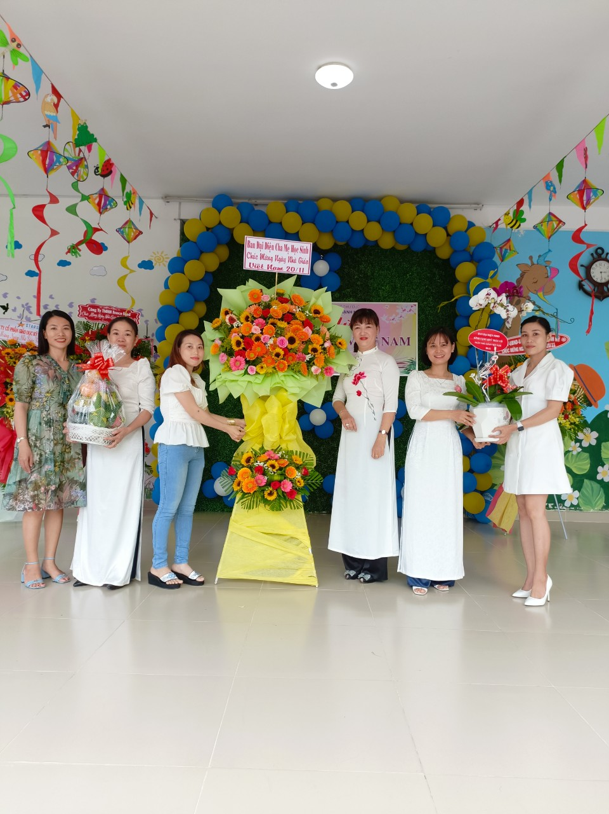
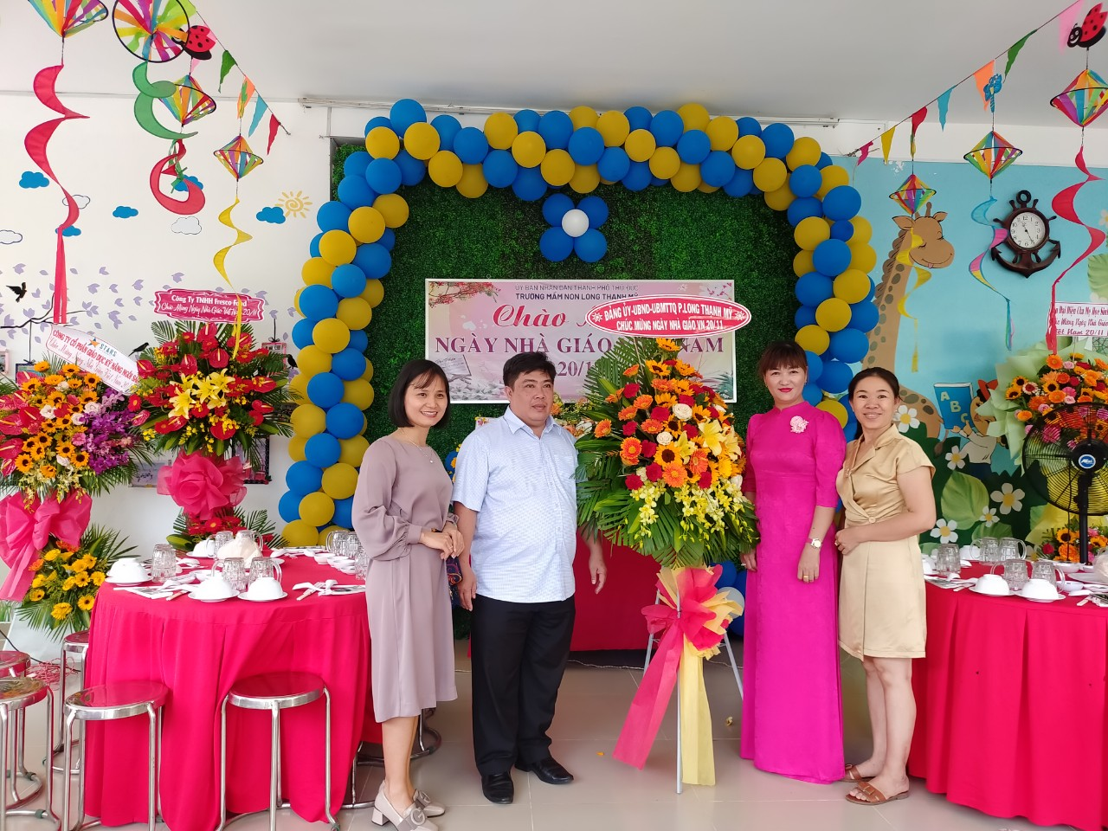
Đ/C NGUYỄN ĐỨC TÂN- BÍ THƯ ĐẢNG ỦY PHƯỜNG LONG THẠNH MỸ CHỤP HÌNH LƯU NIỆM VỚI NHÀ TRƯỜNG
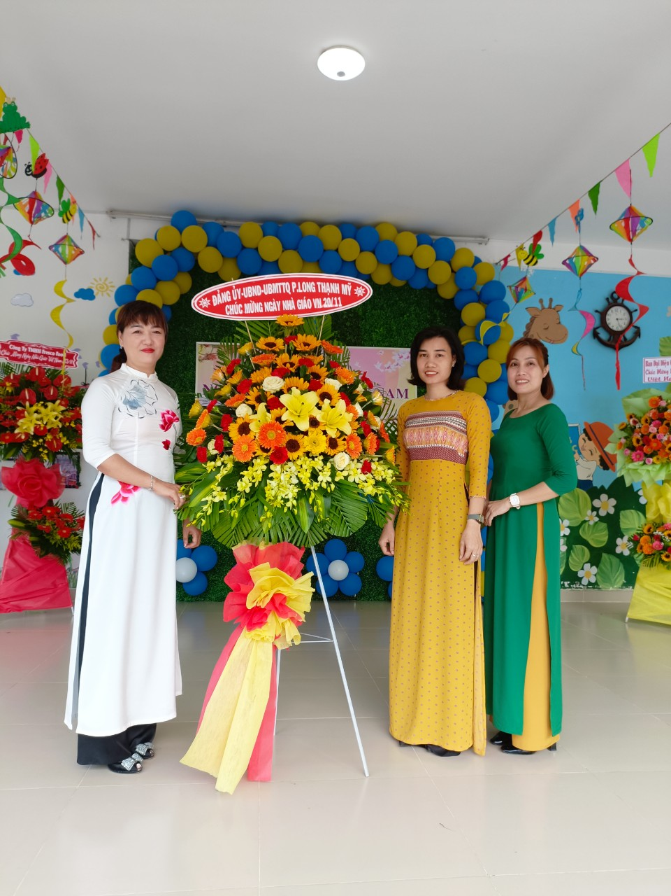
ĐẠI DIỆN MẶT TRẬN TỔ QUỐC- HỘI LIÊN HIỆP PHỤ NỮ PHƯỜNG THAM DỰ VÀ GỬI HOA CHÚC MỪNG 20-11
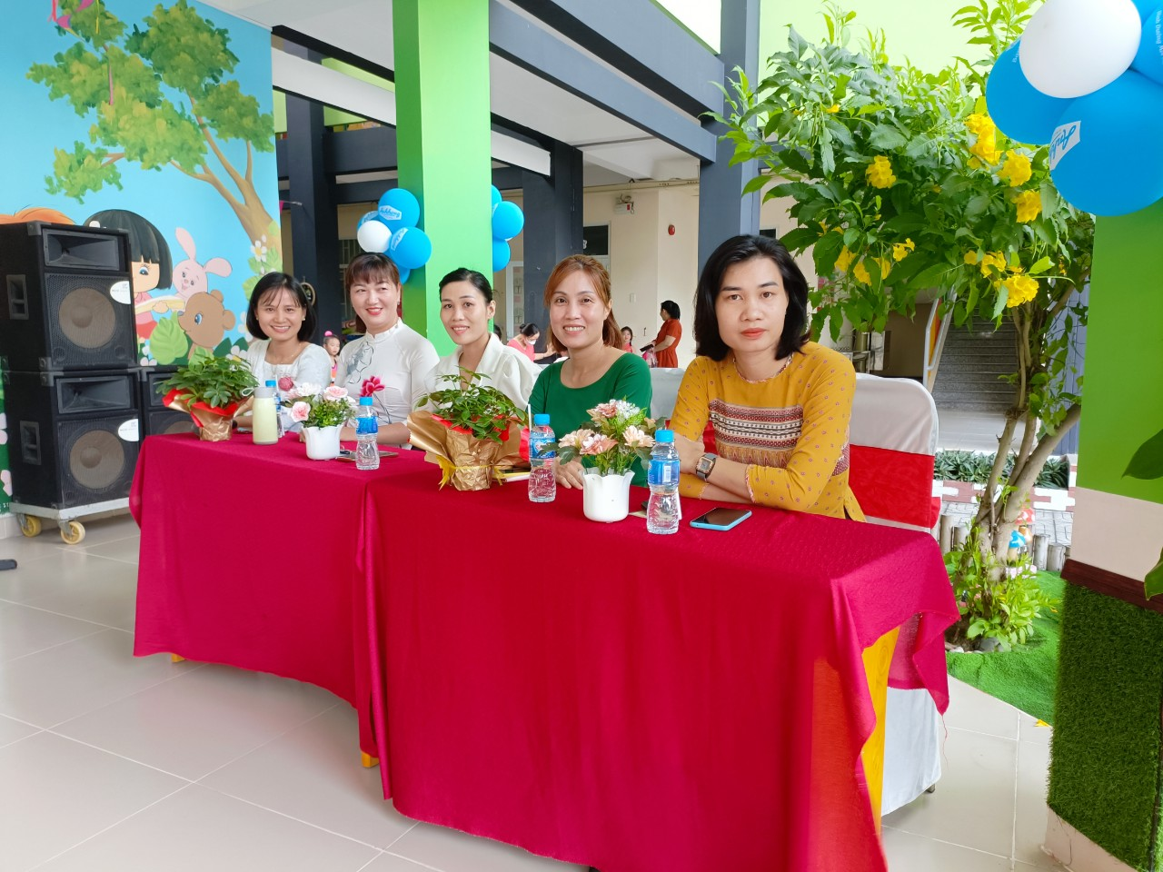
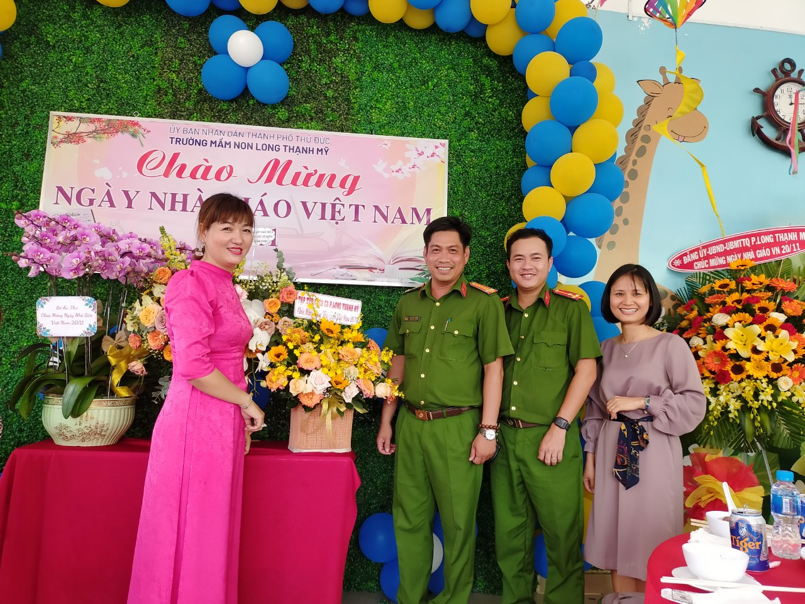
ĐẠI DIỆN CBCS CÔNG AN PHƯỜNG THAM DỰ VÀ GỬI HOA CHÚC MỪNG 20-11
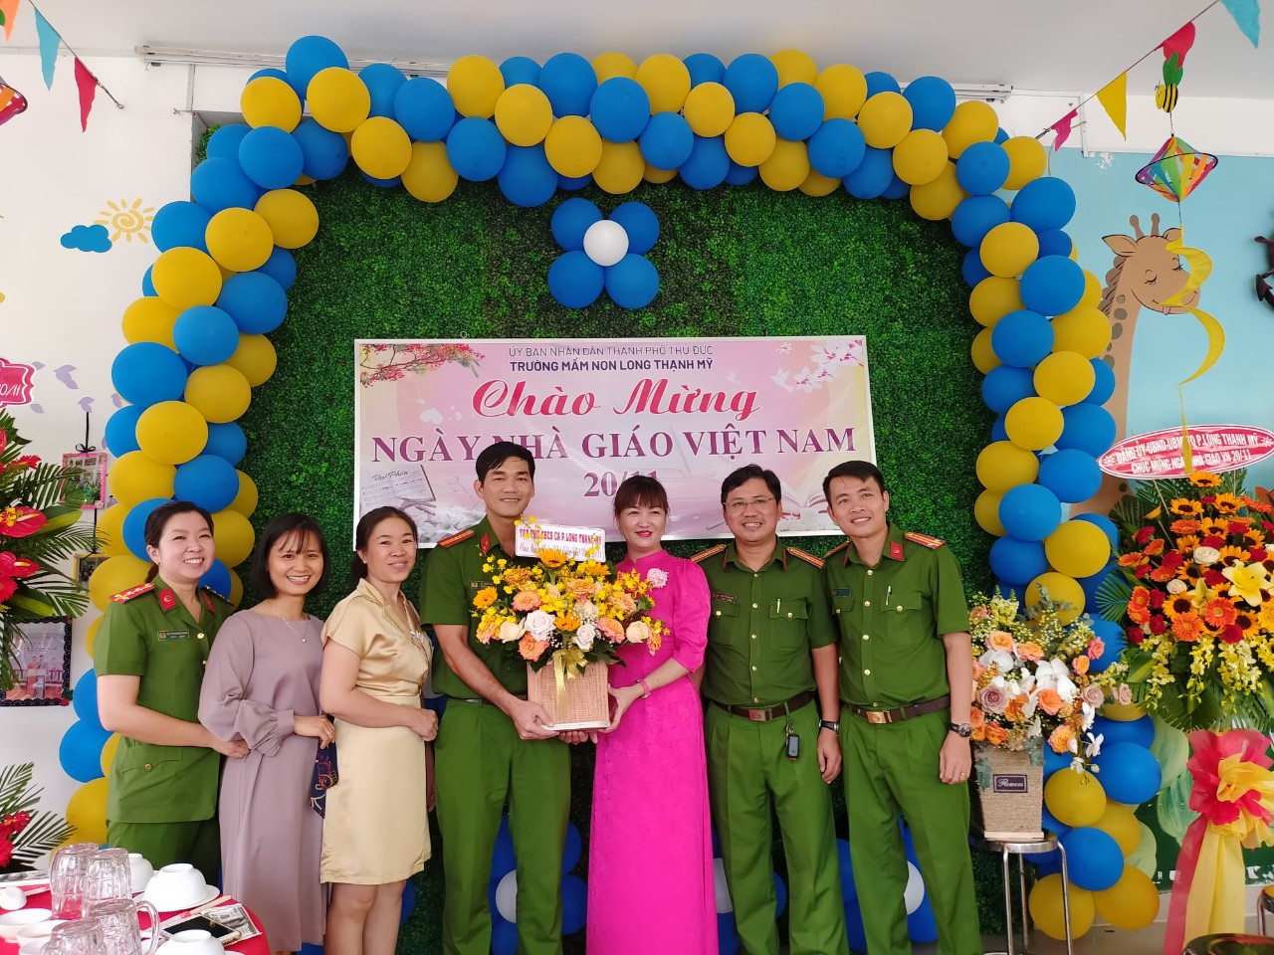
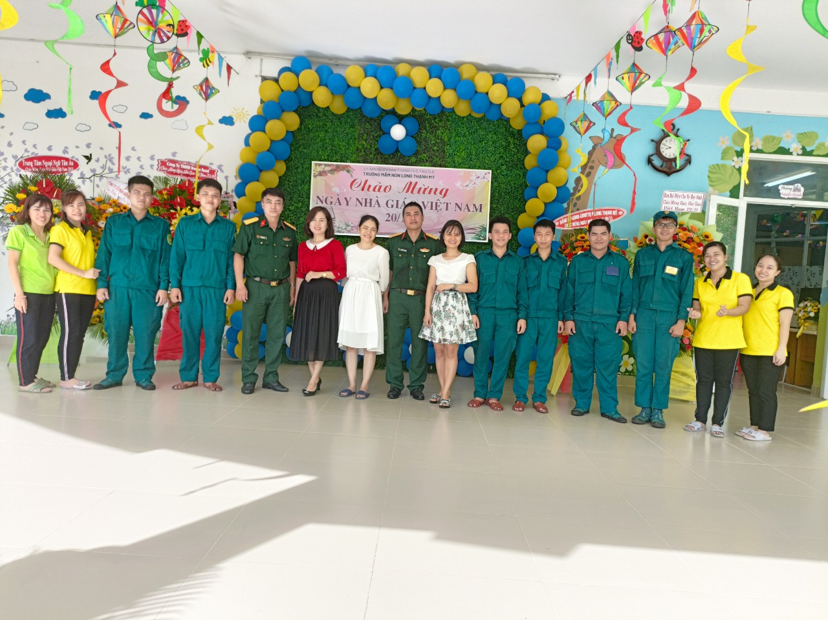
ĐẠI DIỆN BCH QUÂN SỰ TP THỦ ĐỨC ĐẾN THĂM TRƯỜNG
NHÂN NGÀY 20-11
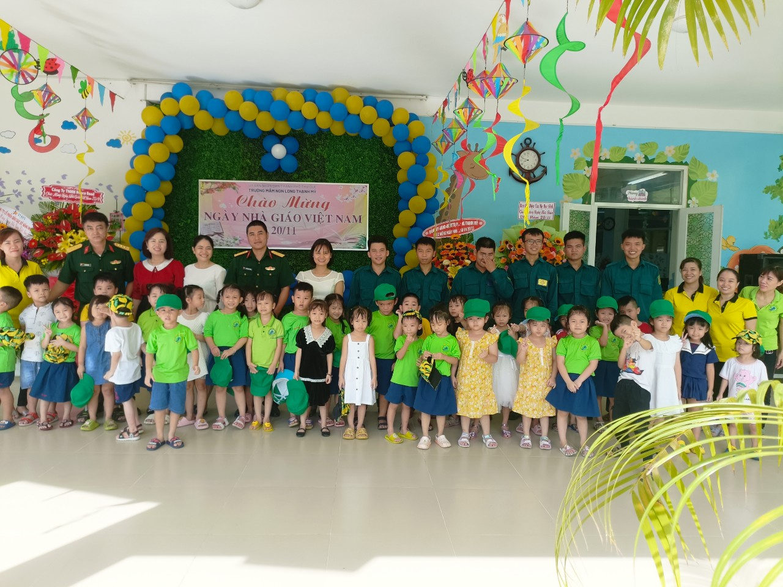
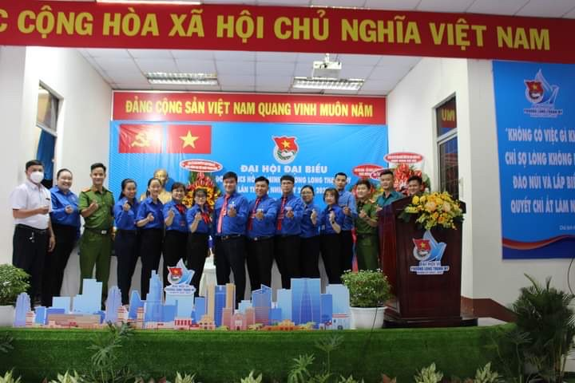
CHI ĐOÀN TRƯỜNG THAM DỰ ĐẠI HỘI ĐOÀN PHƯỜNG LẦN VI
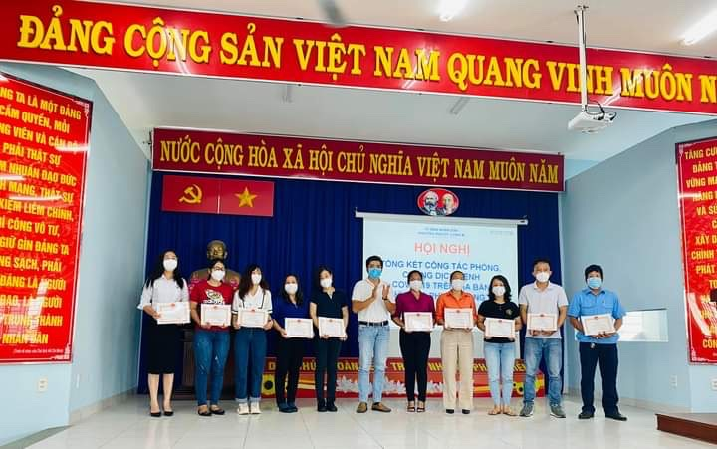
CHI ĐOÀN TRƯỜNG VINH DỰ ĐƯỢC NHẬN BẰNG KHEN CỦA PHƯỜNG TRONG CÔNG TÁC PHÒNG CHỐNG COVID-19
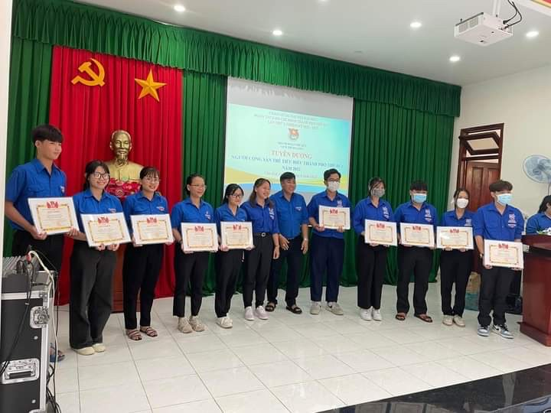
ĐOÀN VIÊN PHẠM QUỲNH ANH ĐƯỢC NHẬN BẰNG KHEN GƯƠNG “NGƯỜI CỘNG SẢN TRẺ” CỦA THÀNH ĐOÀN TRAO TẶNG
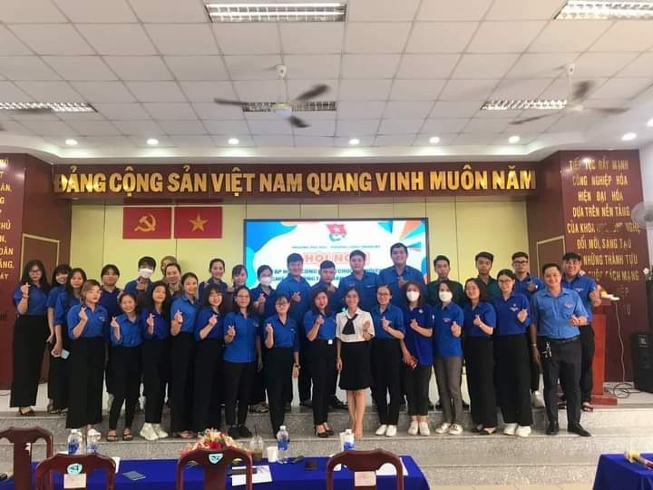
BCH CHI ĐOÀN THAM GIA HỘI NGHỊ TẬP HUẤN DO ĐOÀN PHƯỜNG TỔ CHỨC

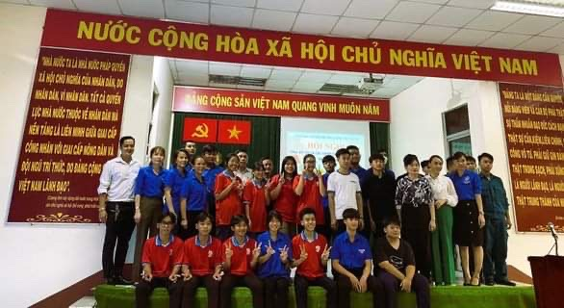
CHI ĐOÀN PHỐI HỢP CÙNG ĐOÀN PHƯỜNG THAM GIA LỄ RA QUÂN NGÀY CHỦ NHẬT XANH
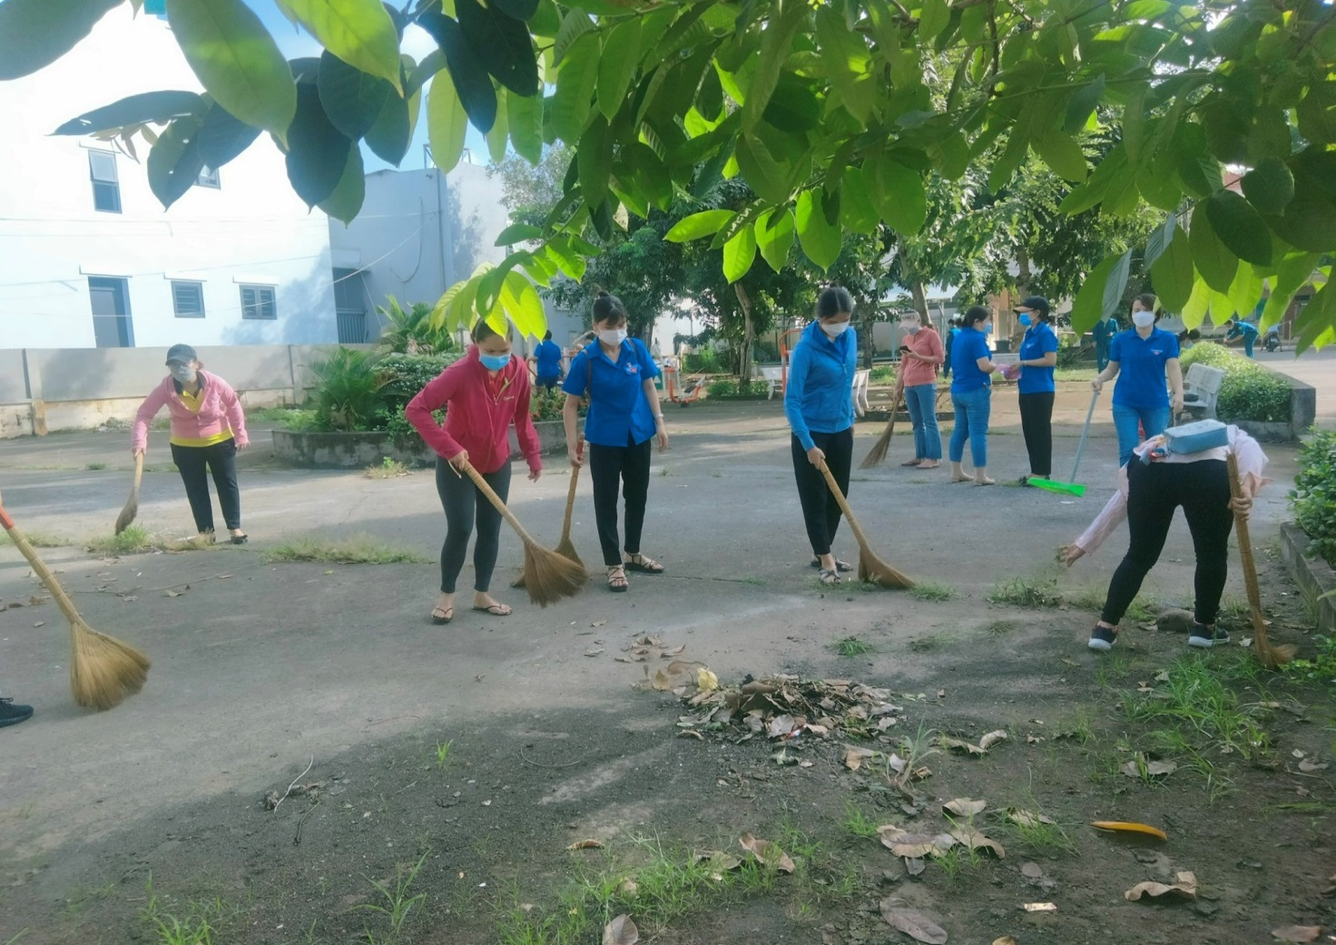
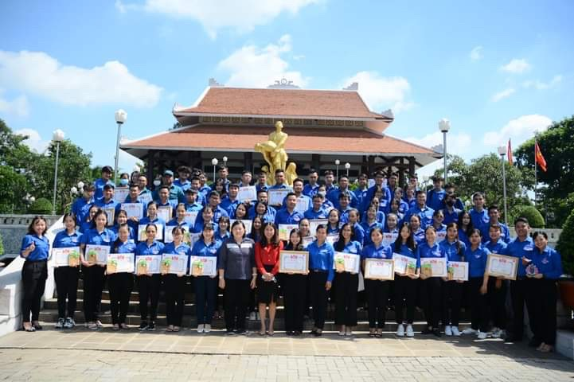
CHI ĐOÀN ĐƯỢC NHẬN DANH HIỆU CHI ĐOÀN VỮNG MẠNH
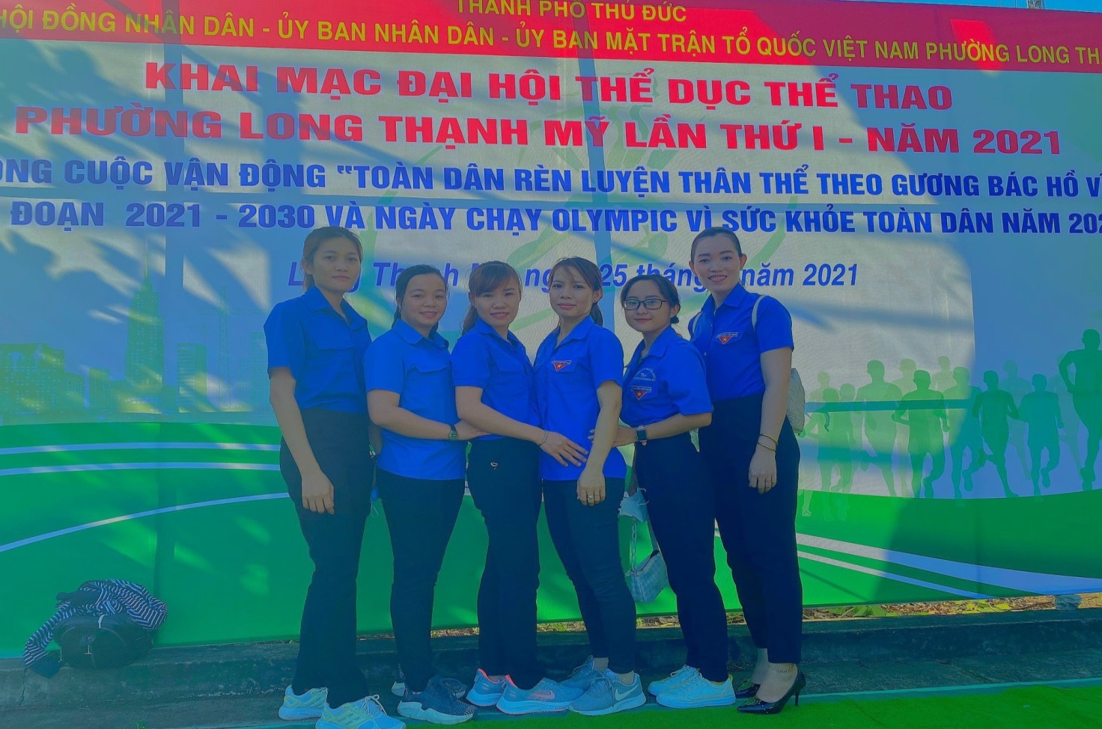
CHI ĐOÀN THAM DỰ KHAI MẠC ĐẠI HỘI THỂ DỤC THỂ THAO DO ĐẢNG ỦY, ỦY BAN NHÂN DÂN PHƯỜNG LONG THẠNH MỸ TỔ CHỨC
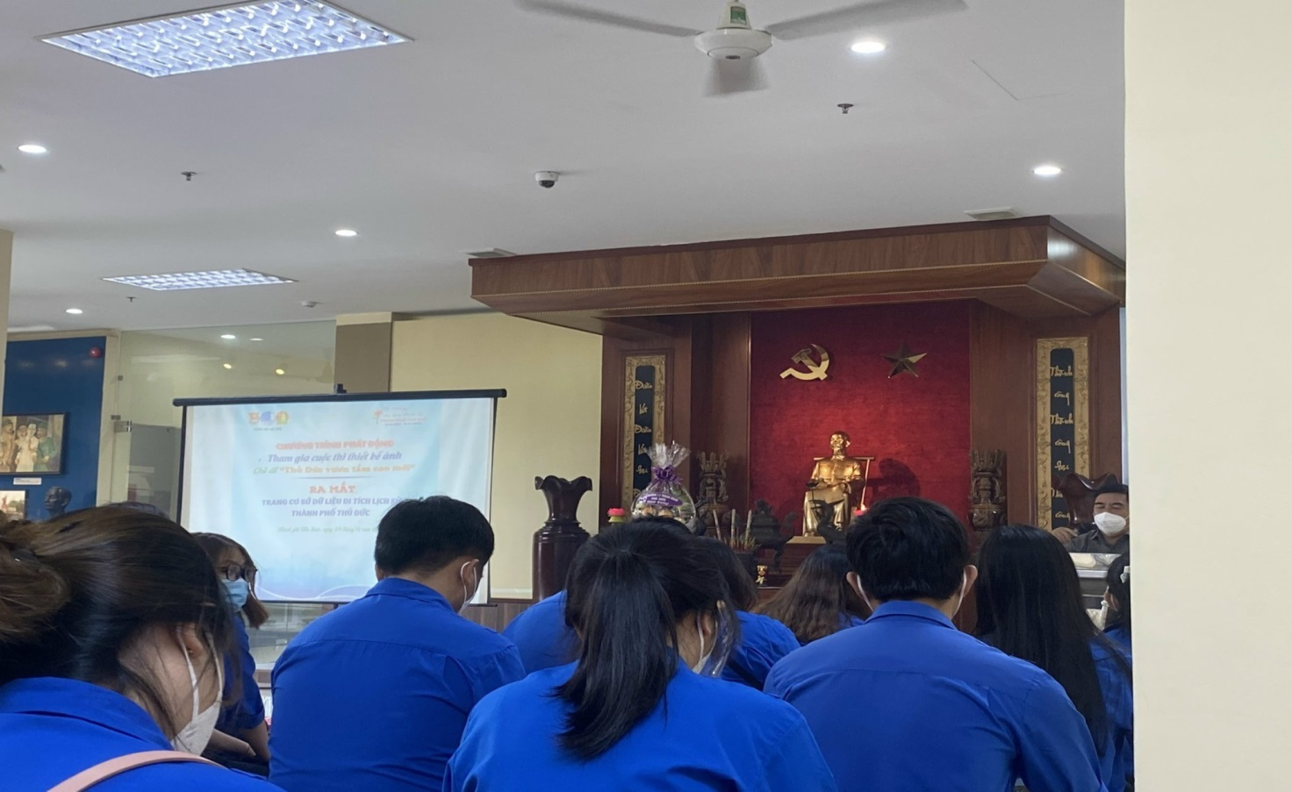
CHI ĐOÀN THAM GIA CUỘC THI THIẾT KẾ ẢNH CHỦ ĐỀ “THỦ ĐỨC VƯƠN TẦM CAO MỚI” DO THÀNH ĐOÀN TỔ CHỨC
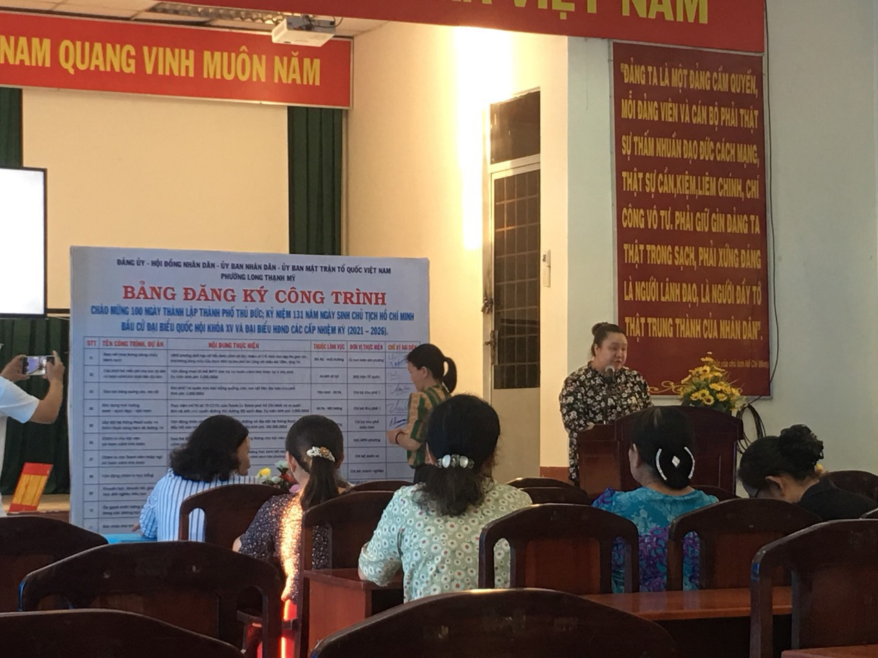
CHI ĐOÀN THAM GIA DĂNG KÝ CÔNG TRÌNH MỪNG 100 NGÀY THÀNH LẬP THÀNH PHỐ THỦ ĐỨC
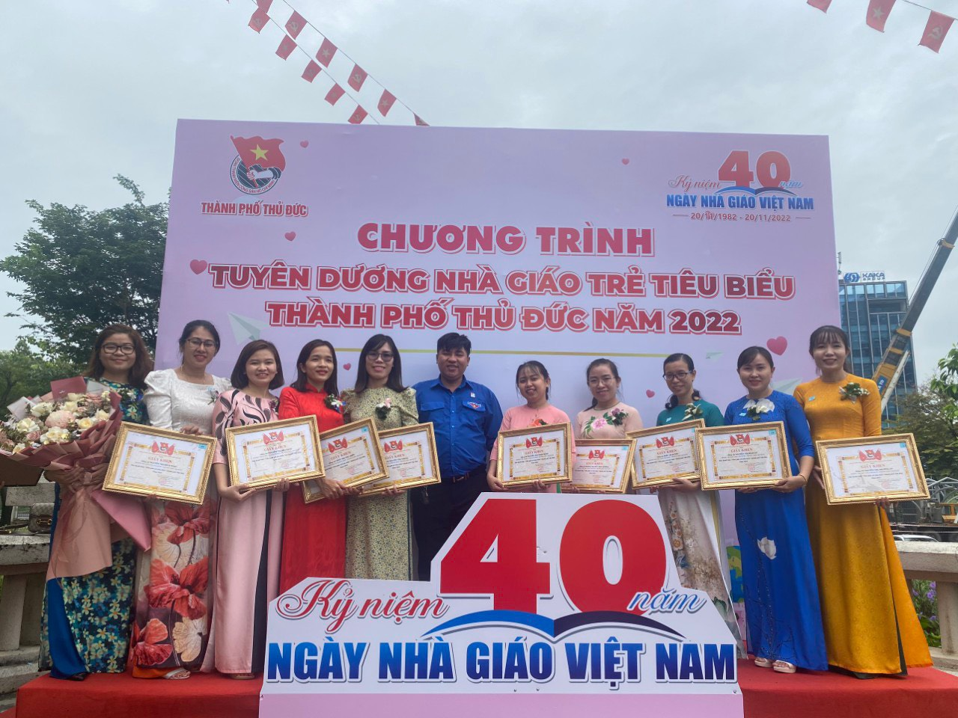
ĐOÀN VIÊN NGUYỄN THỊ BÍCH NGỌC ĐẠT DANH HIỆU “NHÀ GIÁO TRẺ TIÊU BIỂU” THÀNH PHỐ THỦ ĐỨC NĂM 2022
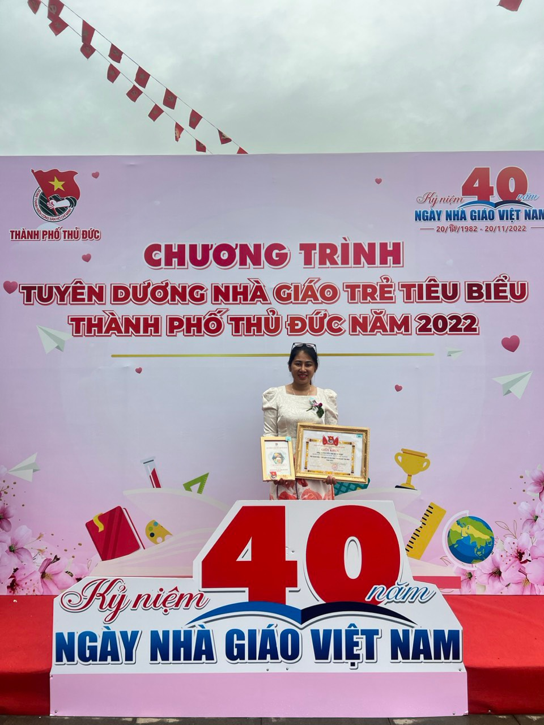
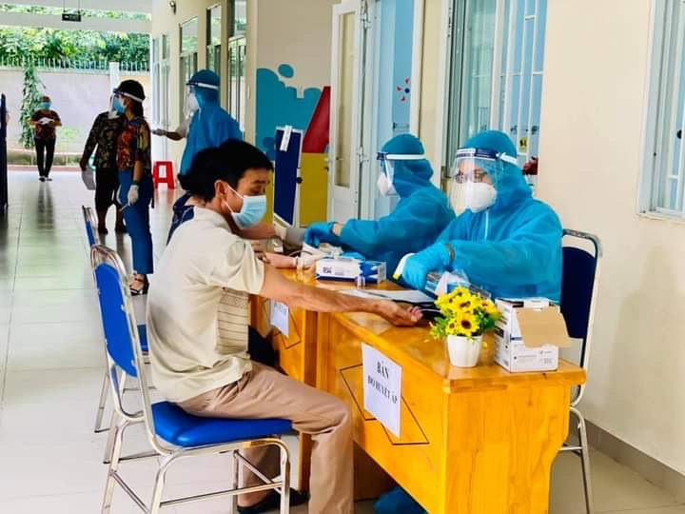
NHÀ TRƯỜNG PHỐI HỢP VỚI ĐỊA PHƯƠNG TỔ CHỨC TIÊM NGỪA COVID-19 CHO NGƯỜI DÂN TRÊN ĐỊA BÀN
